OBCHODNÁ VEREJNÁ SÚŤAŽ č. 3
Obecné zastupiteľstvo Obce Šúrovce v zmysle § 9 ods. 2 písm. b) zákona č. 138/1991 Zb. v znení neskorších predpisov o majetku obcí schvaľuje nasledovné podmienky obchodnej verejnej súťaže, ktorej predmetom je predaj nasledovného nehnuteľného majetku obce Šúrovce:
Pozemok registra „E“, parcelného čísla 120/1, k. ú. Zemianske Šúrovce o výmere 750 m², druh pozemku – orná pôda, zapísaný na LV Obce Šúrovce č. 1334.
Pozemok je zarastený drevinami a kríkmi, vhodný na oddychovú zónu, s možnosťou pestovania rôznych plodín, chov rôznych vtákov a zvierat, ako aj chovom včelárstva. Pozemok obsahuje ornú pôdu bez kameniva a sute. Na pozemku sa nenachádza žiadny vodný tok a ani elektrické vedenie. V blízkosti pozemku sa nachádza jazero (cca 100 m). Vstup na pozemok je možný poľnou prístupovou cestou o šírke 3 m.
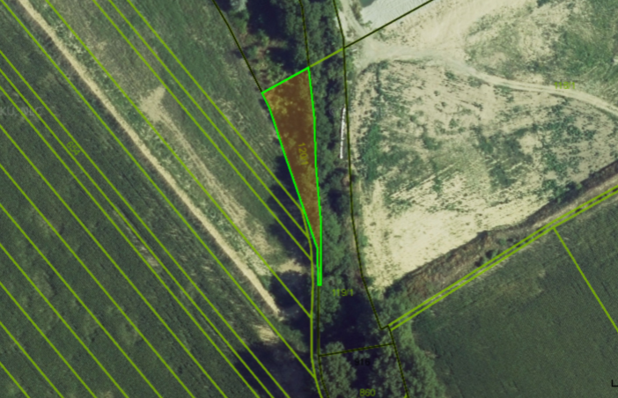
Obrázok: parcela č. 120/1
Podmienky obchodnej verejnej súťaže:
1) Súťaž sa začína dňom jej uverejnenia na úradnej tabuli obce Šúrovce, na internetovej stránke obce /www.surovce.sk/ a v regionálnej tlači.
2) Návrh do súťaže predkladá záujemca v zalepenej obálke, kde uvedie meno, adresu záujemcu a označenie „OBCHODNÁ VEREJNÁ SÚŤAŽ č. 3 – NEOTVÁRAŤ“
V obálke záujemca predloží:
a) Kúpnu zmluvu so všetkými zákonnými náležitosťami. Zmluva musí byť predložená v 4 vyhotoveniach, účastníkom súťaže podpísaná a pravosť jeho podpisu musí byť úradne overená. Doklady predložené v obálke musia byť originály alebo ich overené fotokópie.

b) špecifikáciu predmetu kúpy s návrhom kúpnej ceny
c) doklad o úhrade finančnej zábezpeky na účet vyhlasovateľa prevodom na číslo účtu IBAN SK85 0200 0000 0000 0312 5212, VÚB a. s. – pobočka Trnava,
d) súhlas záujemcu – fyzickej osoby so spracovaním osobných údajov na účely zabezpečenia úkonov spojených s obchodnou verejnou súťažou,
e) čestné vyhlásenie záujemcu – fyzickej alebo právnickej osoby o tom, že voči nemu nie je vedené exekučné ani konkurzné konanie alebo reštrukturalizačné konanie,
f) vyhlásenie záujemcu, že súhlasí so súťažnými podmienkami a súťažnými podkladmi,
g) telefonický a internetový kontakt na záujemcu,
h) číslo účtu záujemcu pre prípad vrátenia finančnej zábezpeky,
i) vyhlásenie záujemcu, že predmet kúpy bude využívaný v súlade s územným plánom obce Šúrovce.
3) Ostatné podmienky
a) Pozemok sa ponúka výhradne v celosti.
b) Vyhlasovateľ určuje minimálne ponúkanú cenu za 1 m² vo výške 18 Eur, slovom osemnásť eur
4) Kritériá hodnotenia súťažných návrhov
Kritériom na vyhodnotenie ponúk je najvyššia ponúkaná cena v eurách.
5) Finančná zábezpeka.
Záujemca v rámci obchodnej verejnej súťaže je povinný zložiť na bankový účet vyhlasovateľa súťaže sumu finančnej zábezpeky vo výške 3 000 Eur, slovom tritisíc eur. Víťazovi súťaže sa finančná zábezpeka započíta do kúpnej ceny. Zložená zábezpeka prepadá v prospech vyhlasovateľa súťaže v prípade, ak víťaz súťaže napriek predchádzajúcej výzve do 14 dní od doručenia tejto výzvy neuzavrie kúpnu zmluvu alebo neuhradí zvyšnú časť kúpnej ceny v lehote určenej vyhlasovateľom súťaže v zmysle podmienok kúpnej zmluvy, najneskôr do 7 dní po podpise kúpnej zmluvy. Záujemcom, ktorí nebudú v obchodnej verejnej súťaži úspešní, bude zložená zábezpeka vrátená na účet do 7 dní odo dňa ukončenia obchodnej verejnej súťaže.
6) Miesto a termín podávania návrhov:
Návrh musí byť doručený do podateľne Obecného úradu Šúrovce, Nová 174/5, 919 25 Šúrovce najneskôr do 31.05.2020 do 12,00 hod. Návrh doručený po stanovenom termíne alebo v ktorom nebude splnená niektorá zo stanovených podmienok súťaže, nebude do súťaže zaradený.
7) Návrhy predložené do obchodnej verejnej súťaže vyhodnotí komisia schválená Obecným zastupiteľstvom obce Šúrovce a menovaná starostkou obce.
8) Oznámenie o výsledku obchodnej verejnej súťaže bude zaslané všetkým záujemcom do 7 dní po ukončení obchodnej verejnej súťaže.
9) Vyhlasovateľ si vyhradzuje:
- právo odmietnuť všetky predložené návrhy,
- právo súťaž zrušiť,
- v prípade predloženia návrhu, ktorý nebude obsahovať požadované náležitosti, návrh odmietnuť,
- právo odstúpiť od zmluvy zo strany vyhlasovateľa – predávajúceho v prípade nezaplatenia kúpnej ceny v stanovenej lehote.
10) Víťaz obchodnej verejnej súťaže bude povinný uhradiť kúpnu cenu vcelku bez splátok do 7 dní po podpise zmluvy. Vyhlasovateľ obchodnej verejnej súťaže je povinný predložiť návrh na vklad do katastra nehnuteľností najneskôr do 7 dní po termíne poukázania kúpnej ceny na účet vyhlasovateľa.
11) Súčasťou týchto podmienok je aj zverejnenie mapy dotknutých nehnuteľností.
12) Zasadnutie hodnotiacej komisie sa uskutoční v termíne najneskôr do 30.06.2020.

